RIWAYAT HIDUP
A. DATA PRIBADI
NAMA : SIRATO RUSUNG
TEMPAT LAHIR : PALOPO
TANGGAL LAHIR : 12-03-1987
AGAMA : KRISTEN PROTESTAN
PENDIDIKAN TERAKHIR : SI PENDIDIKAN SEJARAH

B. RIWAYAT KEPENDIDIKAN

- Tahun 2001 lulus SD
- Tahun 2004 Lulus SMP
- Tahun 2007 Lulus SMA
- Tahun 2011 lulus PTN

Kepada
Yth.Yayasan Daarut Tauhiid Jakarta
Hal : Lamaran Pekerjaan

Dengan hormat,

Yang bertandatangan di bawah ini:
Nama : Sirato Rusung
Tempat, Tanggal Lahir : Palopo, 12 Maret1987
Usia : 27 tahun
Pendidikan Terakhir : SI Pendidikan Sejarah
Alamat Asal : Dusun Konde Mekar,kecamatan mangkutana
Telepon : 085340139171

Berdasarkan Info Kerja yang dimuat di Website , saya bermaksud mengajukan lamaran kerja pada sekolah yang Bapak/Ibu pimpin untuk menempati posisi sebagai guru sejarah.
Sebagai bahan pertimbangan, saya lampirkan beberapa berkas sebagai berikut:
1. Softcopy Ijazah dan transkrip nila
2. Daftar Riwayat Hidup
3. Softcopy KTP
4. Foto ukuran 4 x 6 = 2 lembar
Demikian surat permohonan pekerjaan ini saya buat dengan sebenar-benarnya. Besar harapan saya untuk dapat diterima di perusahaan yang Bapak / Ibu pimpin. Atas perhatiannya saya ucapkan terima kasih.
Mangkutana, 16 Januari 2015
Hormat Saya,

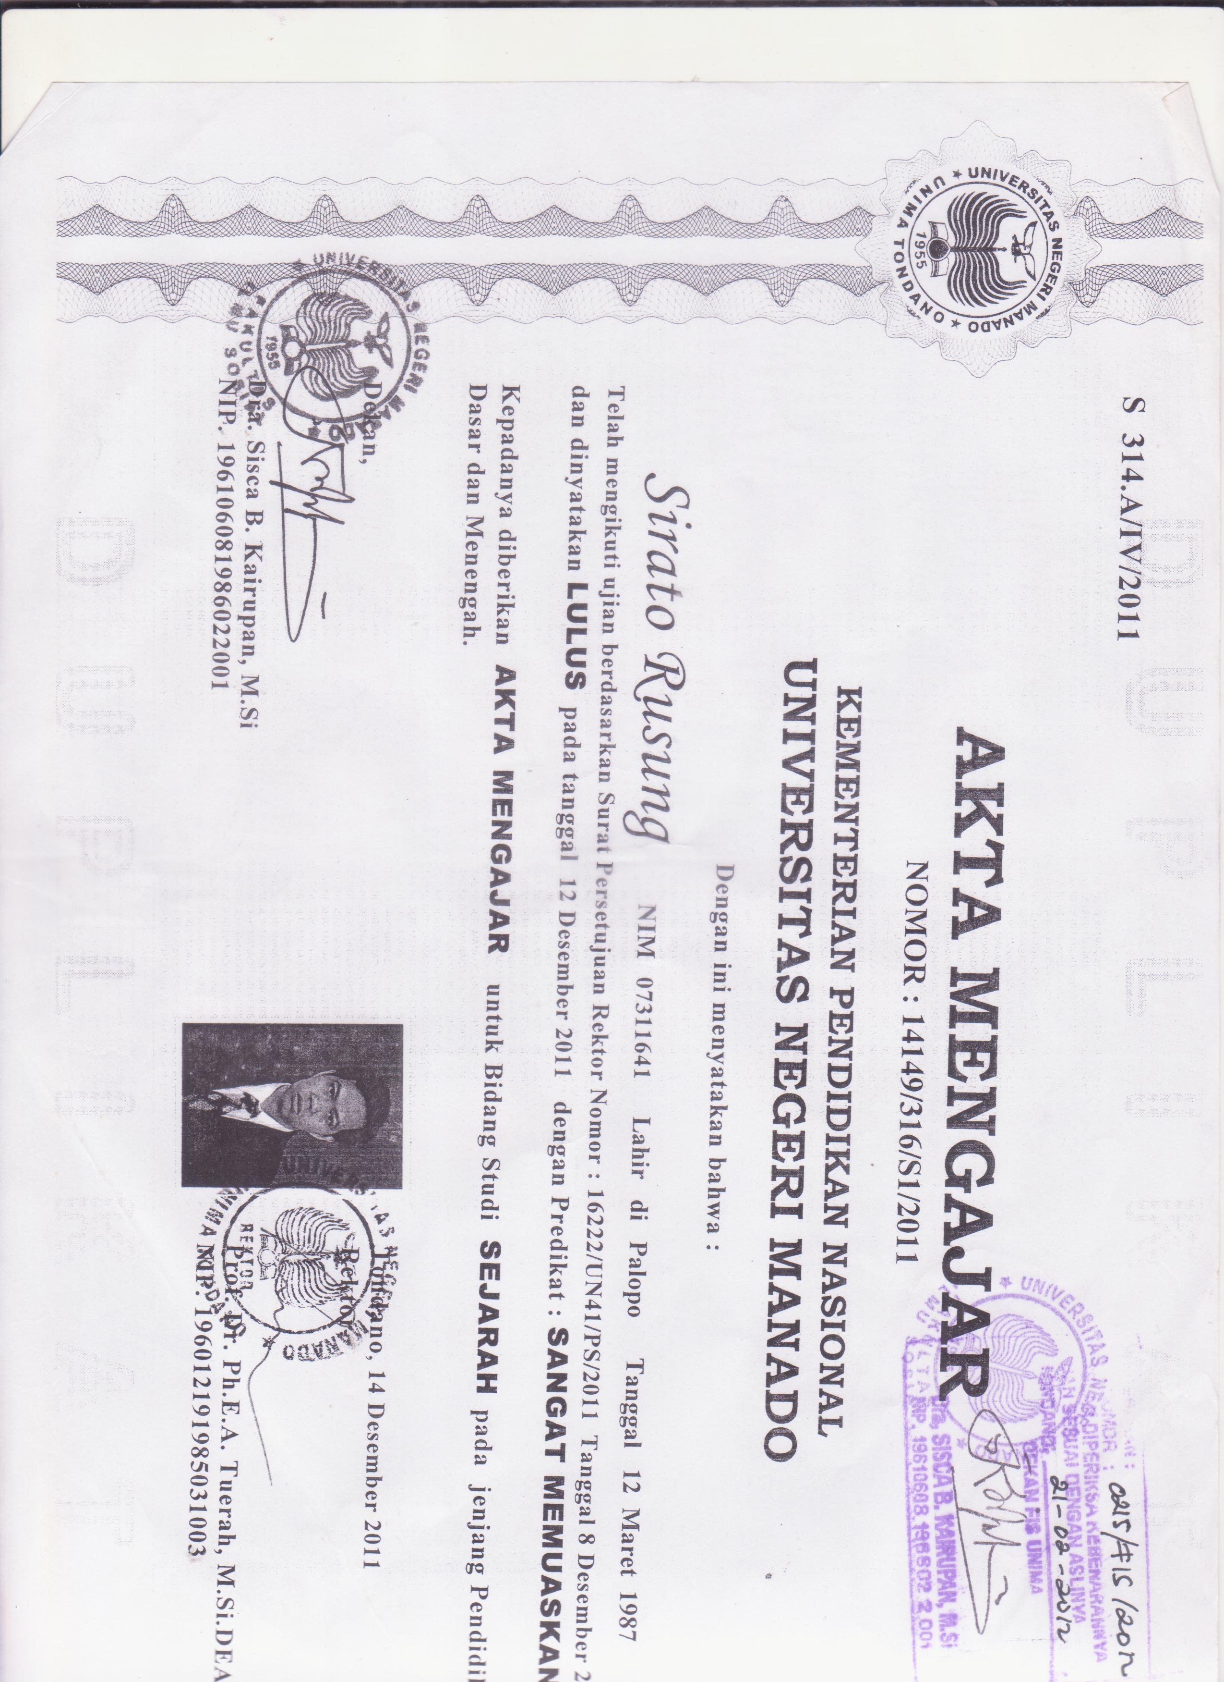

SIRATO RUSUNG

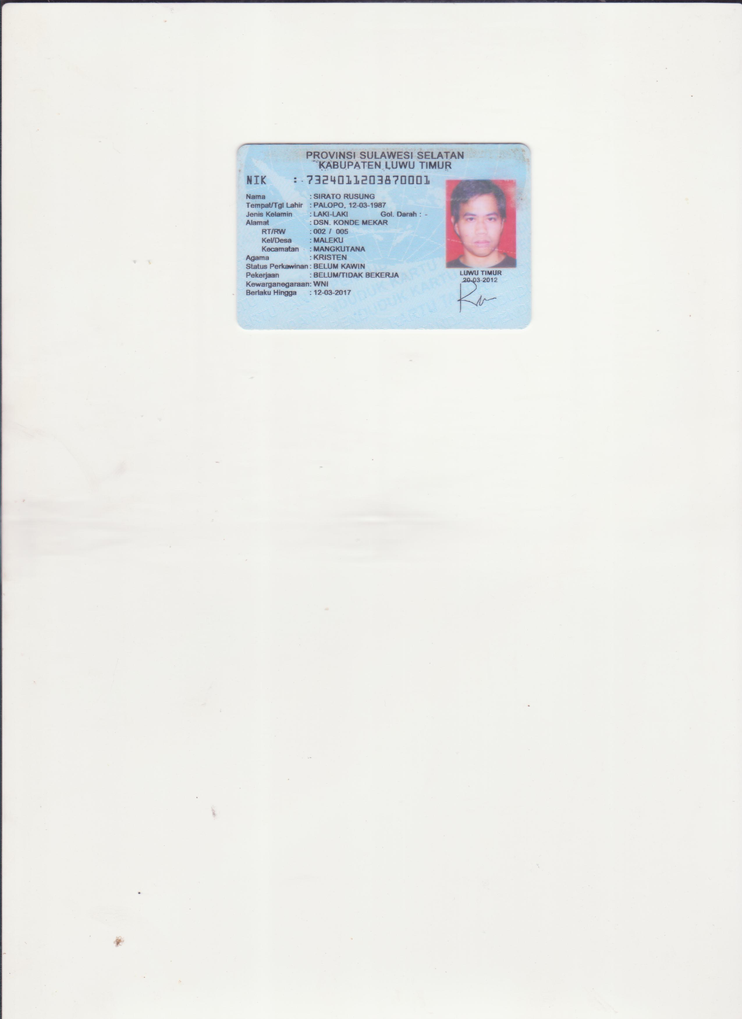s




